2014年广东省初中毕业生学业考试物理模拟试卷
(全卷共4页，满分为100分，考试用时为80分钟)

一、单项选择题(本大题7小题，每小题3分，共21分)
1．下列几种说法中正确的是( )
A．声音可以在真空中传播 B．“低声细语”是指声音的响度小
C．只要物体振动，人就能听到声音 D．声音只能传播信息，不能传播能量
2．热现象在一年四季随处可见，下列属于液化现象的是( )
A．初春，湖面上的薄冰层开始融化 B．盛夏，打开冰箱门形成的“白气”
C．深秋，屋顶的瓦上结了一层霜 D．隆冬，教室的窗户玻璃上出现冰花
3．下图中主要利用了大气压强的事例的是( )
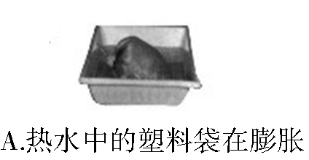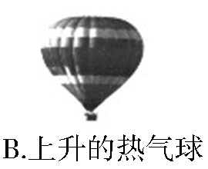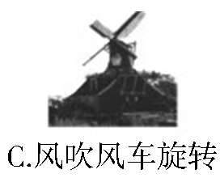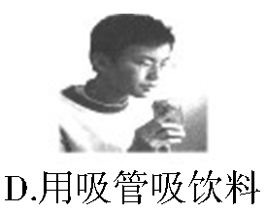
4．将小电动机与小灯泡按如图11所示的电路连接，在小电动机的转轴上绕线，然后用力拉线，使小电动机转动．在小电动机转动的过程中，小灯泡发光．关于此现象，下列说法中正确的是( )

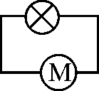
图11
A．电产生了磁，使电动机转动
B．该现象的原理是电流的磁效应
C．磁产生了电，使小灯泡发光
D．此电路没有电源，小灯泡不可能发光
5．如图12所示，小球从左端由静止释放，在左右摆动过程中，不计空气阻力，则( )
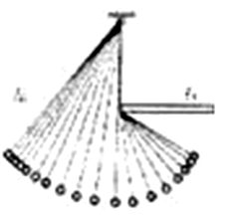
图12

A．从最高点运动到最低点的过程，动能转化为重力势能
B．从最低点运动到最高点的过程，重力势能转化为动能
C．左侧最高点的高度等于右侧最高点的高度
D．左侧最高点的高度大于右侧最高点的高度
6．如图13所示的电路，电源电压不变，闭合开关S，灯L₁和L₂均发光．一段时间后，一盏灯突然熄灭，而电流表和电压表的示数都不变，出现这一现象的原因可能是( )
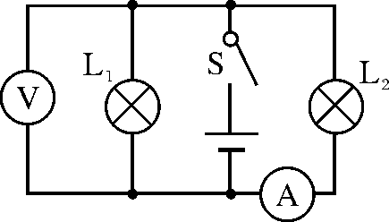
图13

A．灯L₁短路
B．灯L₁断路
C．灯L₂短路
D．灯L₂断路
7．一个同学骑着一辆打足气而又缓慢漏气的自行车在柏油马路上行驶，关于这辆自行车对路面的压力和压强的说法正确的是( )
A．压力不变，压强逐渐减小 B．压力不变，压强逐渐增大
C．压力逐渐增大，压强逐渐减小 D．压力逐渐减小，压强逐渐增大
二、填空题(本大题7小题，每小题3分，共21分)
8．一只小鸟在深度为10 m的平静湖面上空飞过，当小鸟距水面3 m时，小鸟在湖面的“倒影”是______(填“实”或“虚”)像，该“倒影”距小鸟______m.若小鸟往高处飞，则“倒影”大小________(填“变大”“变小”或“不变”)．
9．广播、电视、手机等通过________传递信息，电磁波在真空中的传播速度是________m/s；真空中，电磁波的频率越高，波长越______．
10．一质量为2 kg的固体，将其运到月球上后，其质量为______kg，如果它熔化后变成了液态，其质量会______；给此物体加热，其密度会________(填 “增大”“减小”或“不变”)．
11．汽车车轮的外表面上有凹凸不平的花纹，这是为了________________．某同学用水平推力推停在平直公路上的汽车，没能推动，这时推力________(填“大于”“小于”或“等于”)汽车所受的阻力．快速行驶的汽车刹车后，由于________，还会继续前进一段距离．
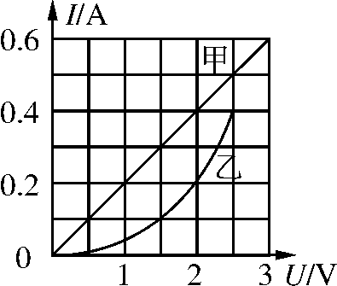
图14

12．两个电路元件甲和乙中的电流与电压的关系如图14所示．能说明电流与电压成正比关系的是______(填“甲”或“乙”)图象．现将元件甲、乙串联后接在电路中，电路中的电流为0.2 A，则整个电路消耗的总功率是______W，此时电路两端的总电压等于______V.
13．“汽车不但要吃油，有时也要喝水”，用水冷却发动机是因为水的________大，在发动机开始工作后一段时间内，水箱中水的内能会__________(填“增加”或“减少”)，这是通过 ________方式来改变内能的．
14．某课外活动小组在探究物体的“浮沉条件”时，将一个质量为100 g的物体放入装满水的深桶中，溢出90 g水，物体受到的浮力是________N(取g＝10 N/kg)；这个物体在水中将会________(填“上浮”“下沉”或“悬浮”)．放入物体后水对桶底的压强________(填“大于”“小于”“等于”)放入物体前水对桶底的压强．
三、作图题(共8分)
15．(1)(2分)如图15所示，一束光沿AO方向从水中射向空气中．画出它的反射光线和折射光线．

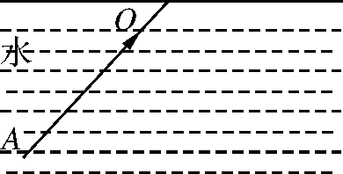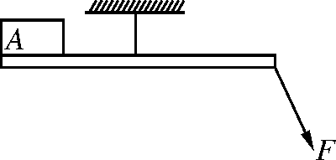
图15 图16

(2)(3分)如图16所示，杠杆在水平位置平衡，货物A重为200 N，请在图中画出货物A所受重力的示意图和拉力F的力臂l.
(3)(3分)小雨的房间里，天花板吊灯由3个灯泡组成，学习桌上安装了一个学习台灯，床头安装了一可调亮度的床头灯．现在，给你一个电源、3个开关、5个灯泡、一个滑动变阻器和若干导线，请设计一个可以实现小雨房间照明情况的电路，将电路图画在方框内．
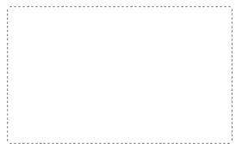
四、实验题(本大题3小题，共19分)
16．(6分)小明同学在“用天平测物体质量”的实验中：
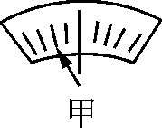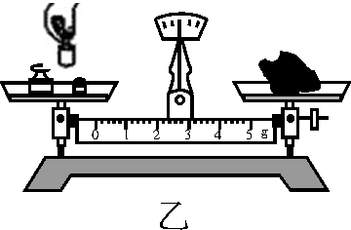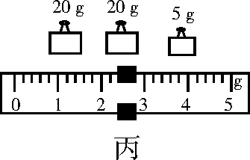
图17
(1)首先取来托盘天平放在水平桌面上，游码移到标尺的零刻度处，若天平的指针静止在如图17甲所示位置，则可将平衡螺母向________(填“左”或“右”)调节，使天平横梁在水平位置平衡．
(2)天平调节水平平衡后，小明按图乙所示的方法来称量物体的质量，小华立即对小明说：“你操作时至少犯了两个错误．”小华所说的两个错误是：
①________________________________________________________________________.
②________________________________________________________________________.
(3)小明虚心地听取了小华的建议，重新进行操作．在称量过程中，又出现了如图甲所示的情况，他应该______________________．
(4)天平再次调到水平平衡后，所用砝码和游码位置如图丙所示，那么小明所称量物体的质量是________g.
17．(6分)小明想探究凸透镜成像规律．实验桌上有三个透镜，其中有两块为凸透镜，其焦距分别为10 cm和20 cm，还有一块为凹透镜．
(1)请你帮小明区分一下哪一块是凹透镜，说说你的做法．

(2)小明将其中一块凸透镜放在光具座上，当烛焰、透镜及光屏的位置如图18所示时，恰能在光屏上得到一个清晰的像，请问小明选择的凸透镜的焦距为________cm.
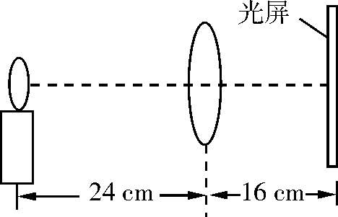图18

(3)小明将透镜和光屏的位置对换，发现在光屏上仍能成一清晰的像，此时的像倒立、________(填“放大”“缩小”或“等大”)的实像．________是根据这一原理制成的．
(4)实验(3)中，不改变各元件的位置，小明换了另一块凸透镜，调节光屏的位置，此时________(填“能”或“不能”)在光屏上找到烛焰的像，这是因为______________________．
18．(7分)同学们在做伏安法测电阻的实验中，看到每张实验桌上有以下器材：
实验器材：电源(电压恒为4.5 V)、电流表、电压表各一只，开关一个，标有“？Ω 2 A”的定值电阻一只，两只滑动变阻器(10 Ω 2 A，50 Ω 1 A)，导线若干．
(1)小丽连接好电路，闭合开关后，通过调节滑动变阻器，测得一组数据，并算出定值电阻的阻值如下表所示：
电压/V | 2.9 | 2.1 | 1.7
电流/A | 0.16 | 0.24 | 0.28
电阻/Ω | 18.13 | 8.75 | 6.07
小华认为同一个电阻的电阻值不可能相差这么大，请你帮他们分析一下，其错误的可能原因是什么？__________________________.
(2)找出了原因后，小丽准备重新连接电路进行实验，但小华认为不必要重新做过，请你帮他们划去错误的数据，并将正确的实验数据填入表中．
(3)他们在实验中选择的滑动变阻器的规格应为__________．
五、计算题(本大题2小题，共13分)
19．(6分)压路机是一种利用碾轮的碾压作用，使土壤、路基垫层和路面铺砌层压实的工程机械，广泛用于筑路、筑堤和筑坝等工程．某型号压路机质量为3×10⁴ kg，发动机的额定功率为120 kW，取g＝10 N/kg.求：
(1)如图19所示该压路机在沥青路面辗压时，压路机对水平路面的压强为2×10⁵ Pa，压路机对水平路面的压力为多少？压路机与路面的接触面积为多少？
(2)该压路机发动机正常工作，压路机在沥青路面上行驶500 s，发动机所做的功为多少？
(3)该压路机发动机正常工作，压路机在水平地面以4 m/s的速度匀速直线行驶，则压路机的牵引力为多少？压路机受到的阻力为多少？
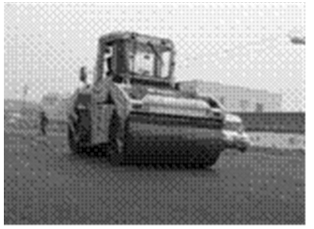
图19

20．(7分)小华家买了一个家用电吹风，如图110甲所示．其简化电路如图乙所示，主要技术参数如下表所示．请解答如下问题：
(1)当电吹风吹冷风时，正常工作5 min消耗的电能是多少？
(2)当选择开关旋至何处时，电吹风正常工作的功率最大？此时电路中的总电流是多大？
(3)当电吹风吹热风时，假如当时电路供电电压为200 V时，电吹风电热丝的实际电功率为多大？

型 号 | SHZ2010－624
热风温度 | 50 ℃～75 ℃
额定功率 | 热风时：1000 W
额定功率 | 冷风时：120 W
额定电压 | 220 V
质 量 | 0.5 kg
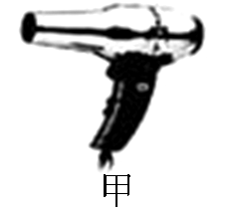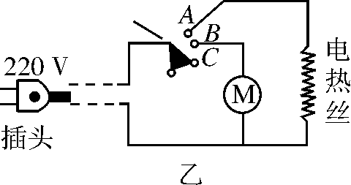
图110

六、综合能力题(本大题3小题，共18分)
21．(6分)为了比较水和空气对牛奶的冷却效果，某小组的同学进行了如下的探究实验：将一盒牛奶分别装入两个相同的瓶中，甲瓶放在水中，乙瓶放在空气中，其他条件均相同．实验时，他们每隔一定时间记录一次插在甲、乙两瓶牛奶中的温度计示数如下表所示：

时间/min | 0 | 2 | 4 | 6 | 8 | 10 | 12 | 14 | 16 | 18
甲/℃ | 70 | 60 | 53 | 47 | 42 | 39 | 37 | 35 | 34 | 33
乙/℃ | 70 | 65 | 61 | 58 | 55 | 52 | 50 | 48 | 47 | 46
(1)甲、乙两瓶中的牛奶质量应该________．
(2)本次实验中，小王发现________的冷却效果更好．
(3)通过分析，小王又发现，甲瓶中牛奶冷却快慢前后不一致，是越来越________．
(4)物理学中我们用速度来表示物体运动的快慢．若小王用“冷却速度”来表示物体冷却快慢，则“冷却速度”可定义为：质量为1千克的物体，____________________________________叫做冷却速度．
22．(6分)为了定性研究液体压强和气体压强的特点，老师要学生准备了如下器材：透明塑料饮料瓶、剪刀、细线、几个大小不同的气球．
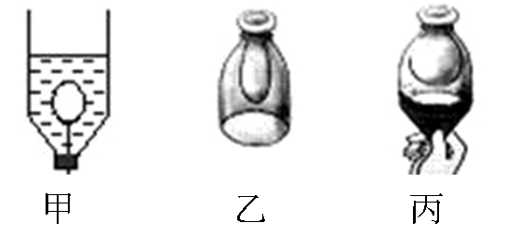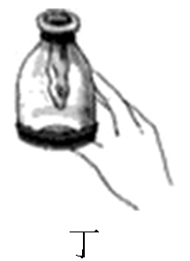
图111
(1)为了验证液体内部的压强随深度的增加而增大这一结论，小明用剪刀剪去饮料瓶底，在瓶盖上扎一小孔，然后用细线系住吹起的小气球，通过瓶盖上的小孔将气球拉入瓶内，将瓶倒置，用手堵住瓶盖上的小孔，再向瓶内注水，如图111甲所示．为了达到实验目的，小明接下来应通过____________________调整气球在水中的深度，同时观察气球的________________________________________________________________________．
(2)为了研究气体压强与哪些因素有关，小华用剪刀剪去饮料瓶底，将气球按图乙所示反扣在瓶口．将另一气球割开，用细线和气球膜封住饮料瓶底部，分别用手向下拉瓶底的膜(图丙)和用手向上压瓶底的膜(图丁)，发现了瓶内的气球体积出现了图示的变化．小华针对此现象，作出如下推断，他的推断与实验现象不相符的是( )
A．大气压强随着气球的体积的增大而增大
B．气体的压强随着气体的密度的增大而增大
C．一定质量的气体压强随着气体体积的增大而减小
D．因气球内的气体与大气相通，所以气球内的气体压强就是大气压
(3)小丽也按图丙、图丁重复小华的实验，发现气球的体积没有明显的变化．小丽将整个装置放入水槽中，很快找到了实验失败的原因，其原因是________________________________________________________________________．
23．(6分)阅读短文，回答问题：
为节约能源，某型号汽车在关闭发动机后，通过小型发电机将减速运动时的部分动能转化为电能储存在蓄电池中．表中所示是该型号汽车的部分技术参数，其中储能效率是指汽车正常行驶时关闭发动机，直至汽车停止的过程中，通过发电机将动能转化为电能的效率．耗油量是指汽车正常行驶100 km消耗燃油的体积．测试中，先让汽车正常行驶，然后关闭发动机，分别测出开启和关闭发电机两种情况下，汽车通过的路程s与对应的速度大小v，计算出动能E_{k}，作出E_{k}－s图象，如图112所示．
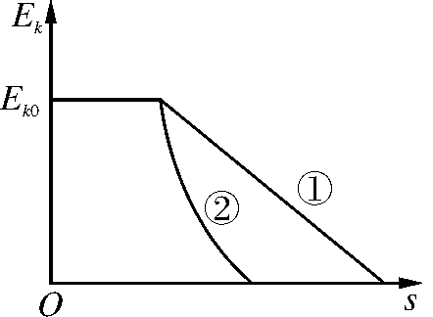
图112

××型汽车
总质量/kg | 1200
储能效率/% | 70
耗油量/(L/100 km) | 9

(1)发电机是根据________原理发电的．发电过程中，动能除了转化为电能外，由于线圈有电阻，还有部分能量转化为________能．
(2)汽车正常行驶100 km，消耗燃油的质量为________kg，完全燃烧这些燃油产生的热量为________J(燃油的密度ρ＝0.7×10³ kg/m³，热值q＝4.6×10⁷J/kg)．
(3)测试时，汽车在大小为800 N的牵引力作用下，以20 m/s的速度正常行驶1000 m．此过程中，汽车__________．
A．受到的阻力为1.2×10⁴ N B．行驶的时间为40 s
C．牵引力做的功为3.2×10⁸ J D．牵引力的功率为16 kW
(4)由图象可知，表示关闭发电机进行测试的图线是________(填“①”或“②”)，判断的依据是________________________________________________________________________
________________________________________________________________________
________________________________________________________________________.
(5)若汽车正常行驶时的动能E_{k0}＝4×10⁵J，某时刻关闭发动机，同时发电机开始工作，最终有__________J的动能转化为内能．

1.B 2.B 3.D 4.C 5.C 6.B 7.A
8．虚 6 不变
9．电磁波 3×10⁸ 短
10．2 不变 减小
11．增大摩擦 等于 惯性
12．甲 0.6 3
13．比热容 增加 热传递
14．0.9 下沉 等于
15．(1)(2分)如图D66所示．
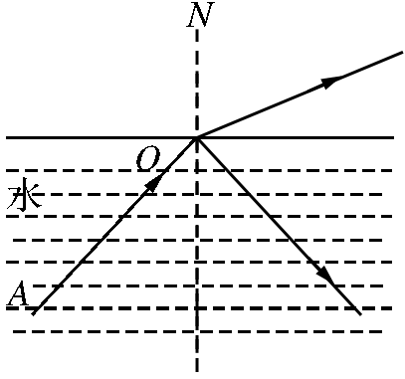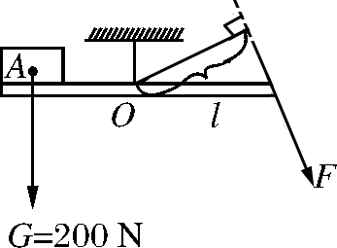
图D66 图D67

(2)(3分)如图D67所示．
(3)(3分)如图D68所示．
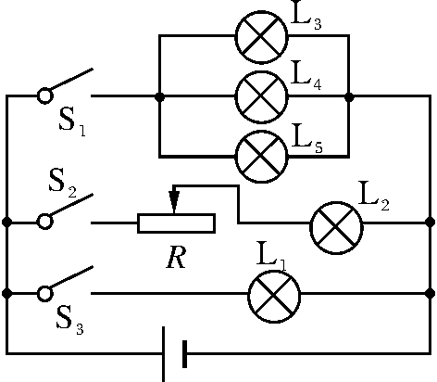
图D68

16．(6分)(1)右 (2)①物体放在右盘，砝码放左边 ②用手拿砝码 (3)向右盘中增加砝码或向右移动游码 (4)47.4
17．(6分)(1)分别将三个透镜放在光具座上，调节蜡烛、透镜和光屏的位置，能使蜡烛成像在光屏上的是凸透镜，不能成像的是凹透镜．(其他解法酌情给分)
(2)10 (3)放大 投影仪(幻灯机)
(4)不能 此时蜡烛在凸透镜的焦距以内
18．(7分)(1)将电压表接到了滑动变阻器两端
(2)
电压/V | 1.6 | 2.4 | 2.8
电流/A | 0.16 | 0.24 | 0.28
电阻/Ω | 10 | 10 | 10
(3)50 Ω 1 A
19．(6分)解：(1)压路机对路面的压力
F＝mg＝3×10⁴ kg×10 N/kg＝3×10⁵ N
压路机与路面的接触面积
S＝＝＝1.5 m².
(2)发动机所做的功
W＝Pt＝1.2×10⁵ W×500 s＝6×10⁷ J.
(3)压路机的牵引力
F＝＝＝3×10⁴ N
根据二力平衡条件压路机受到的阻力
f＝F＝3×10⁴ N.
20．(7分)解：(1)当电吹风吹冷风时
W＝P_{冷}t＝120 W×5×60 s＝3.6×10⁴ J.
(2)当选择开关旋至A、B点时，电吹风吹热风，电功率最大，电路中的电流
I＝＝＝4.5 A.
(3)电热丝的阻值是
R＝＝＝55 Ω
电热丝的实际功率
P_{实}＝＝＝727.3 W.
21．(6分)(1)相等 (2)水 (3)慢
(4)单位时间内降低的温度
22．(6分)(1)往瓶内加水 体积的变化
(2)A
(3)瓶子的气密性不好
23．(6分)(1)电磁感应 内
(2)6.3 2.898×10⁸
(3)D
(4)① 从图象中可以看出，汽车做匀速直线运动时速度不变，动能不变，当关闭发动机后，摩擦力做负功，动能减小，动能变化等于摩擦力做的功，因此动能与路程的图象应是①
(5)1.2×10⁵

